FICHA DE TRABAJO AREA DE CIENCIAS SOCIALES
COMPETENCIAS: LEE, INTERPRETA, ANALIZA, ANTES DE ARGUMENTAR.
- Identifico las corrientes de pensamiento que influyeron en la Revolución francesa de 1789
- Participo con juicio crítico la influencia de la Revolución francesa para la historia moderna
- Explico las causas y consecuencias de la Revolución francesa, como hecho que marco la historia del S: XIX
DESARROLLO MI PENSAMIENTO A PARTIR DE LA CONCEPTUALIZACION DE LA FICHA
- Observa la imagen y argumenta:
¿Qué es una revolución?
__________________________________________________________________________________________________________________________________________________________________________________________¿que fue la revolución francesa?____________________________________________________________________________________________________________________

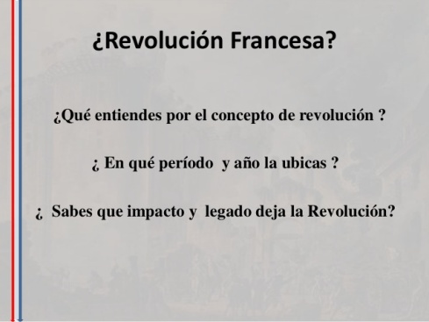
2. Observa la imagen y completa la imagen.
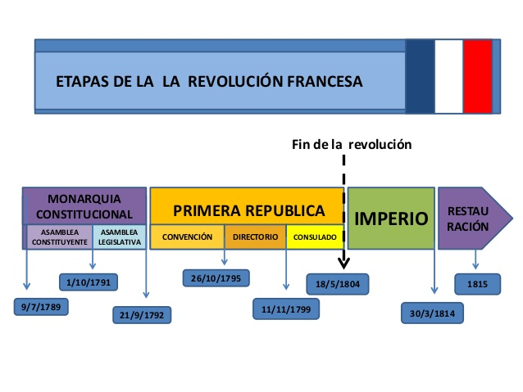
Cuáles fueron las características d este periodo?

Cuáles fueron las características d este periodo?

Cuáles fueron las características d este periodo?

Cuáles fueron las características d este periodo?

____________________________ ____________________________ ___________________ _________________
____________________________ ____________________________ ___________________ __________________
____________________________ ____________________________ ___________________ __________________
____________________________ ____________________________ ___________________ __________________
___________________________ ____________________________ ____________________ __________________
___________________________ ____________________________- ___________________ __________________
___________________________ ____________________________ ____________________ __________________
___________________________ _____________________________ ___________________ __________________

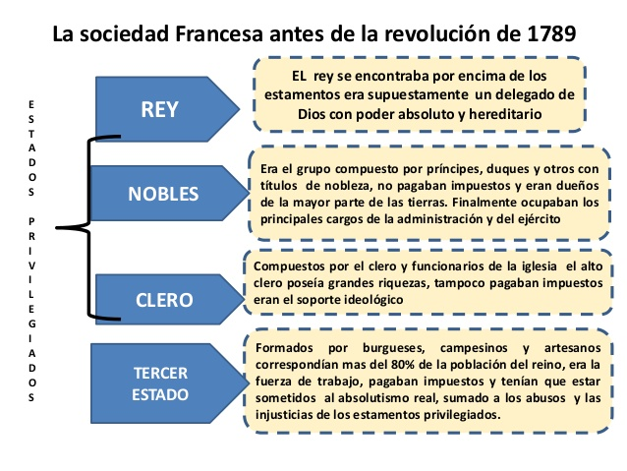
3. Observa la imagen de las clases sociales y argumenta:
¿Cuáles son las clases más privilegiadas y menos privilegiadas y por qué?

4. Cuáles fueron las clases sociales que lideraron la revolución francesa y por que fue estas clases y no otras?

5. ¿cuales fueron las ideologías que influyeron para que estas clases sociales iniciaran la revolución, y por qué?

7. Observa las imágenes. Analiza y argumenta
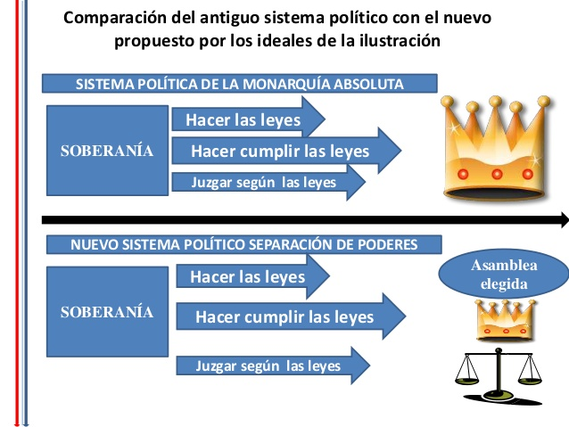
Cual sistema político presenta más ventajas para una sociedad y por qué?
__________________________________________________________________________________________________________________________________________________________________________________________________________________________________________________________________
8. completa con la información precisa, el esquema conceptual sobre la revolución francesa
Ideológicas
sociales
Políticas
9. Quien gano y quien perdió esta revolución? ________________________________________________________________________________________________________________________________________________________________________________________________________________________________________________________________________________________________________________________________________________________________________________________________________

10. ¿Qué importancia tuvo la revolución francesa para las naciones modernas y para América latina?
______________________________________________________________________________________________________________________________________________________________________________________________________________________________________________________________________________________________________
11. .¿ Qué opinas de un gobierno que obliga a los ciudadanos por medio del terror, a hacer algo?
__________________________________________________________________________________________________________________________________________________________________________________________________________________________________________________________________________________________________________________________________________________________________________________________________________________________________________________________________________________________________________
12. una de las consecuencias importantes de la revolución francesa fue:
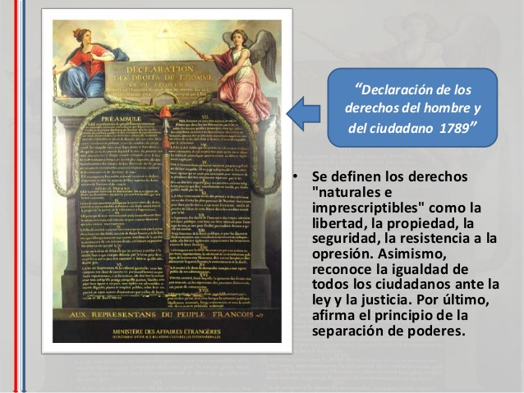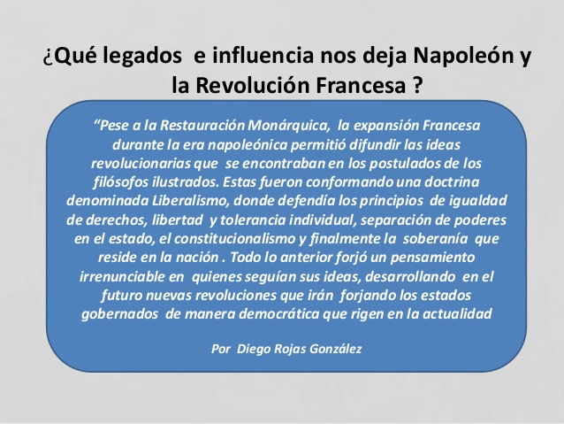
13.Enumera los derechos que fueron reconocidos en la Declaración de los derechos del hombre y del ciudadano de 1789____________________________________________________________________________________________________________________________________________________________________________________________________________________________________________________________________________________________________________________________________________________________________________________________________14.¿Que importancia tiene en la actualidad la Declaración de los Derechos del hombre y del ciudadano?
_____________________________________________________________________________________________________________________________________________________________________________________________________________________________________________________________________________________________________________________________________________________________________________________________________________________________________________________________________________________________________________________________________________________________________________________________________________________________________________________________________________________________________________
15. Que se puede hacer y no se puede hacer en una revolución?
SI_____________________________________ NO ________________________________
_____________________________________ ___________________________________
_____________________________________ ___________________________________

